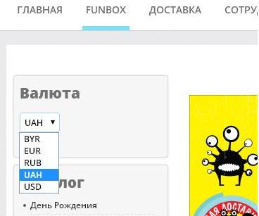
Инструкция по оплате FunBox через почтовые отделения, кассы банков, интернет банк, банкоматы и платежные терминалы для жителей Украины

(!Перед началом оплаты убедитесь, что сумма заказа указана в гривнах. Если в другой валюте – переключите на гривны!)

1. Выберите один из способ оплаты (почтовые отделения, кассы банков, интернет банк, банкоматы и платежные терминалы) у нас сайте, и вы будете автоматически перенаправлены на сайт платежной системы.

2. На открывшейся странице оплаты выберите вкладку “Другие способы”
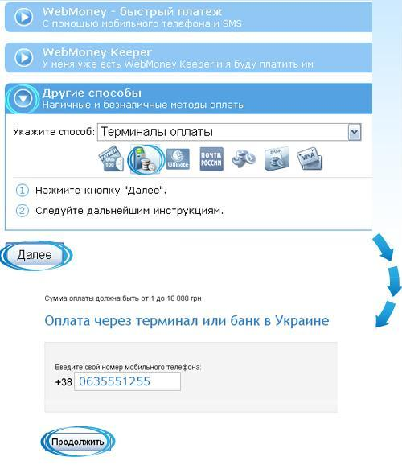
Укажите способ “Терминалы оплаты”. Нажмите кнопку “Далее”.

3. Укажите свой номер телефона.

4. Получите SMS с номером счета

5. Внесите оплату по номеру счета в платежном терминале, банкомате, интернет банке или в кассе банка или потовом отделении попросите пополнение WebMoney, продиктуйте кассиру код, полученным в SMS.

6. Сообщите нам об оплате.

Список интернет банков, которые поддерживают такой способ оплаты

Free Bank (Кредит Днепр)

Приват24

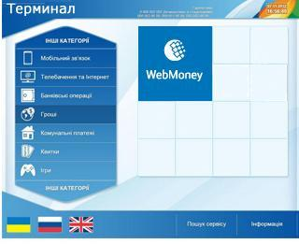
My Alfa-Bank

ПУМБ online

Банк 24

Platinum Click

Список платежных терминалов и банкоматов, которые принимают оплату таким образом

Терминалы Банк Народный Капитал

Терминалы Банк24

Киоски Райффайзен Банк Аваль

Терминалы "Предприятие Коммунальных Платежей" (Винница)

Терминалы CityPay

Терминалы RegulPay

Терминалы PINbank

Терминалы 24nonStop

Терминалы EasySoft

Терминалы AlfaPay (Харьков)

Терминалы Pegas

Терминалы E-Pay

Терминалы unikasa

Терминалы Tyme

Терминалы Pay&Go

Терминалы IBOX

Список банков, которые принимают оплату через кассы

Кассы Банк Народный Капитал

Кассы Банк Кредит Днепр

Кассы Пиреус Банка

Кассы Банк Национальный Кредит

Отделения Укрпочты

Кассы "Ю Пи Систем"

